BUỔI THAM QUAN PHÒNG KHÁM NHA KHOA CỦA CÁC BÉ TRƯỜNG MẦM NON HOA HỒNG

Trẻ bắt đầu mọc răng khi trẻ 5-6 tháng tuổi, và bộ răng sữa hoàn thiện khi trẻ được 2 tuổi, gồm 20 răng sữa. Đến 6 tuổi, trẻ bắt đầu mọc răng vĩnh viễn, các răng sữa bắt đầu được thay thế trong giai đoạn 6- 13 tuổi. Các răng sữa được chăm sóc tốt, sẽ tạo nền tảng cho các răng vĩnh viễn. Trẻ em rất thích ăn đồ ngọt, chính vì vậy các bé rất dễ bị sâu răng. Nhằm để trẻ biết phòng khám nha khoa là nơi mọi người đến để kiểm tra, điều trị răng và giúp trẻ biết cách chăm sóc, bảo vệ răng miệng đúng cách, trường mầm non Hoa Hồng tổ chức cho các bé lớp Lá buổi tham quan phòng khám nha khoa Sài Gòn tại quốc lộ 80, khóm Phú Hòa, thị trấn Cái Tàu Hạ vô cùng bổ ích và lý thú. Các bé không chỉ được tìm hiểu về nghề bác sĩ nha khoa mà còn được biết tại sao hàng ngày phải thường xuyên vệ sinh răng miệng? Chải răng như thế nào cho đúng cách?....

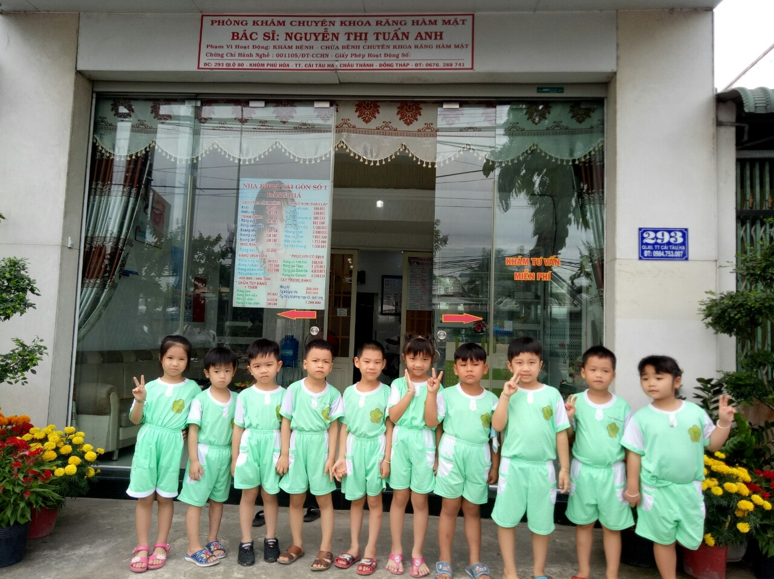

Các bé ngồi chờ đến lượt khám răng.
Đến với phòng khám Nha khoa Sài Gòn các bé rất háo hức khi được nhìn thấy và được sờ vào các thiết bị trong phòng khám nha khoa. Khi nghe cô giáo hỏi “Có bạn nào muốn được bác sĩ khám răng cho không nè?” bạn nào cũng sợ sệt lắc đầu. Vậy mà sau khi nghe cô nha sĩ kể chuyện về “con sâu” trong răng và ân cần căn dặn nhiều thứ, một bạn rồi đến cả năm sáu bạn hào hứng xung phong để được cô nha sĩ khám răng.

Cũng giống như người lớn, trẻ cần được khám răng định kỳ. Khám và chăm sóc răng trẻ em ở trung tâm nha khoa sẽ giúp theo dõi chính xác tình trạng phát triển của răng và có điều trị kịp thời. Lời khuyên của các nha sĩ là hãy đưa bé đi khám răng ít nhất 6 tháng/1 lần, đừng chờ đến lúc con bạn sâu răng mới đưa đi khám.

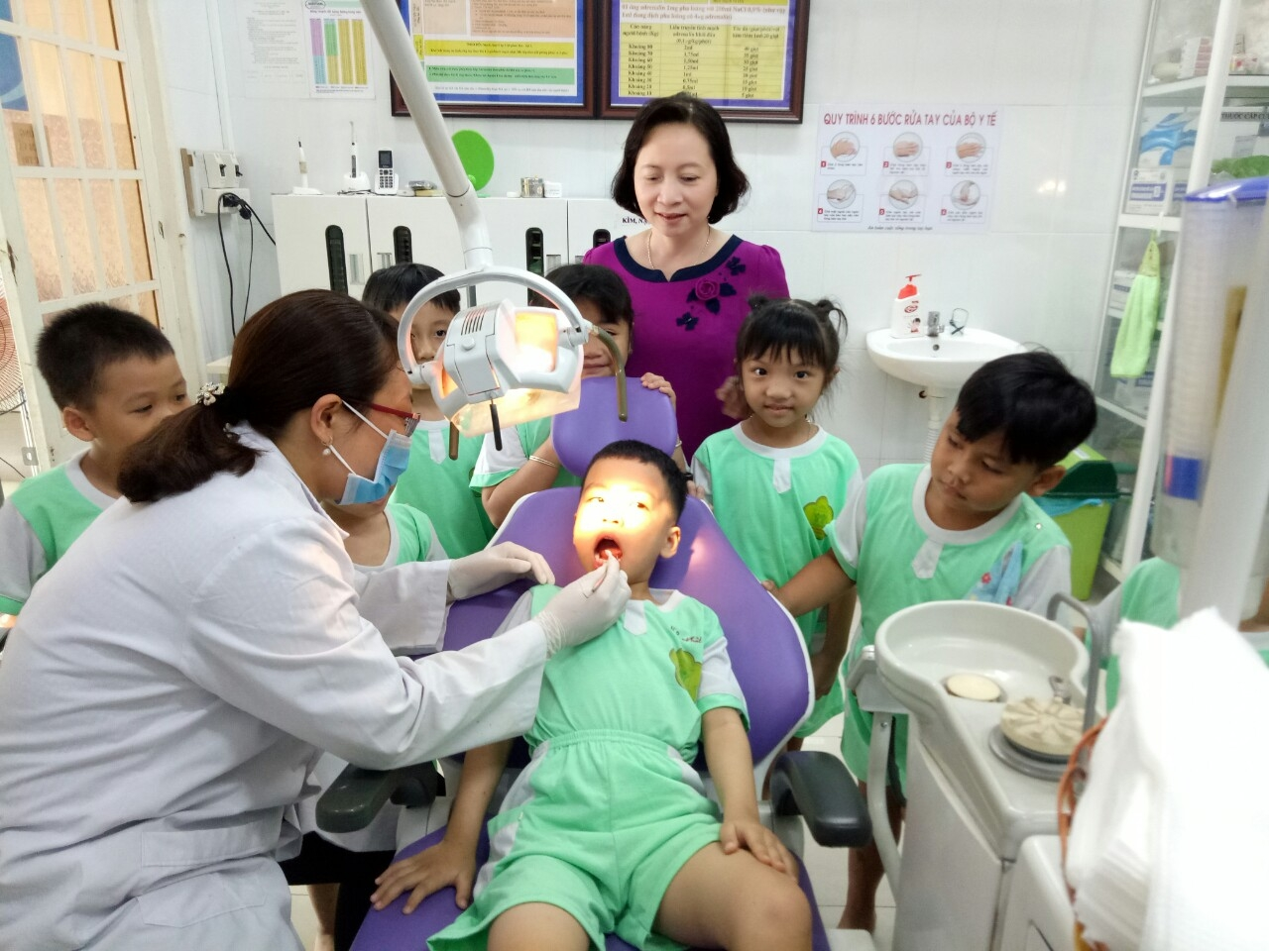
Ngoài ra các bé còn học được cách tự chăm sóc và bảo vệ răng miệng cho bản thân tại nhà nữa nhé:
- Đối với trẻ nhỏ chưa tự chải răng được, phụ huynh cần giúp trẻ chải răng hoặc dùng gạc quấn vào ngón tay trỏ để làm sạch răng cho bé.
- Trẻ lớn hơn, hướng dẫn trẻ tự chải răng sau mỗi bữa ăn và buổi tối trước khi đi ngủ.
- Tập cho bé thói quen tốt cho răng miệng: các thói quen xấu trẻ em thường mắc phải là ăn nhiều kẹo, nhai nước đá,.. hay ngậm mút tay, cắn vật cứng, đồ chơi sẽ ảnh hưởng rất nhiều đến cấu trúc hàm, sự phát triển của răng sữa vì vậy hãy tập cho bé những thói quen lành mạnh ngay từ nhỏ.
Hy vọng qua chuyến tham quan lần này các bé ở trường mầm non Hoa Hồng sẽ ý thức hơn về việc bảo vệ răng miệng của bản thân, đặc biệt sẽ tự tin hơn, can đảm hơn và hợp tác hơn với bác sĩ, không còn sợ khi phải đến khám răng ở phòng khám nha khoa nữa./.

